**EMPREENDEDORISMO, INOVAÇÃO E GERENCIAMENTO EMPRESARIAL: UM ESTUDO SOBRE UTILIZAÇÃO DE TÉCNICAS E FERRAMENTAS DE GESTÃO EM MICRO E PEQUENAS EMPRESAS DO MUNICÍPIO DE CAMPO MOURÃO/PR**

Maria Eduarda Yoshitani de Andrade – Estudante (UNESPAR)

Unespar/*Campus* de Campo Mourão – E-mail: mariaedyoshitani@gmail.com

Adalberto Dias de Souza – Orientador

Unespar/*Campus* de Campo Mourão – E-mail: adalbertodias.unespar@gmail.com

Marcos Junior Ferreira de Jesus – Coorientador

Unespar/*Campus* de Campo Mourão – E-mail: marcos_junio@hotmail.com

Modalidade: Pesquisa

Programa Institucional: PIBITI

Grande Área do Conhecimento: Ciências Sociais Aplicadas

**INTRODUÇÃO**

O interesse pelo tema empreendedorismo e inovação no Brasil, tem notável expansão a cada ano, evidenciado pelo crescente número de publicações sobre a temática e a abertura de espaço para discussão em importantes congressos de administração. A criação de empresas duradouras e a necessidade de diminuir as altas taxas de mortalidade desses empreendimentos foram os principais fatores que causaram a popularização do assunto no país.

E esse interesse cresce em conjunto com o número de abertura de novos empreendimentos, conforme dados do Sebrae (2021), em 2021 o Brasil registrou um recorde no número de abertura de novos negócios, atingindo a média de 682,7 mil de microempresas e 121,9 mil empresas de pequeno porte.

Deve ser ressaltado que, durante as últimas décadas, o desenvolvimento econômico do Brasil conta com uma grande participação das micro e pequenas empresas, conforme o Sebrae-SP (2021), um estudo elaborado pelo Sebrae e pela Fundação Getúlio Vargas – FGV, apontou que as MPEs alcançaram 30% do valor do Produto Interno Bruto (PIB) do páis em 2020, confirmando o movimento consistente e crescente da importância dos pequenos negócios no país.

No entanto, destaca-se negativamente neste cenário a elevada taxa de mortalidade nos empreendimentos brasileiros. De acordo com uma pesquisa conduzida pelo Sebrae (2014), constatou-se que aproximadamente 30% das novas pequenas e médias empresas abertas no Brasil não conseguem subsistir além de seus dois anos iniciais, enquanto quase 40% desses empreendimentos sucumbem antes de completarem cinco anos de atividade.

Entre as causas desse elevado índice de mortalidade precoce das MPEs destaca-se o despreparo técnico e administrativo para o empreendimento, a má gestão do negócio, a não utilização de instrumentos de auxílio ao gerenciamento e a falta da qualidade empreendedora. Além disso, é importante considerar que os empreendedores muitas vezes enfrentam dificuldades em obter acesso a recursos financeiros, tecnológicos e para sua capacitação e formação profissional.

O estudo do Sebrae (2014), ainda confirma que a falta de gestão empresarial é um dos principais motivos que levam as empresas a mortalidade. Essa preocupação também foi abordada por outras pesquisas sobre o tema, como os estudos de Zanotelli e Ceruti (2020) e Santos, Dorow e Beuren (2016), que igualmente identificaram a carência de instrumentos gerenciais nas empresas que investigaram.

Adicionalmente, Feil e Haberkamp (2020) verificam nas MPEs investigadas em uma pesquisa que seus gestores atribuem grande importância para os instrumentos que auxiliam as práticas gerenciais, no entanto, a utilização dessas ferramentas nas empresas estudadas não é efetuada da maneira adequada pelos mesmos.

Assim, diante do exposto, emerge a necessidade de investigar sobre a utilização de técnicas e ferramentas de apoio ao gerenciamento empresarial em micro e pequenas empresas do município de Campo Mourão. Para isso, será identificado quais técnicas e ferramentas de gestão são utilizadas pelos gestores dos pequenos negócios objetos de estudo, bem como, o grau com que fazem o uso desses instrumentos.

As técnicas e ferramentas analisadas no estudo são das áreas: financeira, de compras, recursos humanos, mercadológica e de estratégia e inovação. Com destaque para área de inovação, que contribui de diversas maneiras para o empreendimento. Motohashi (1998) afirma que a inovação, por meio do progresso tecnológico, promovendo a produtividade, a demanda pelos novos produtos e a melhora na eficiência, é um elemento vital para o crescimento de qualquer empreendimento.

Dessa forma, espera-se, por meio desta pesquisa, que ao identificar os principais destaques, tanto positivos, quanto negativos, do gerenciamento das MPEs de Campo Mourão, propiciar aos empreendedores a oportunidade de analisar a forma como estão conduzindo seu empreendimento e seus modelos de atuação e de gestão, para que possam identificar seus pontos fortes e, principalmente, as áreas que necessitam aprimoramento. Também se espera, poder avançar no conhecimento acerca dos temas relacionados ao estudo da atuação empreendedora no contexto das micro e pequenas empresas brasileiras.

**MATERIAIS E MÉTODOS**

**O Empreendedorismo e o Empreendedor**

Empreendedorismo é uma livre tradução da palavra*entrepreneurship* da língua inglesa e originada da palavra francesa *entrepreuneur* (*entre* = entre ou intermediário e *prende* = fazer, tomar ou assumir algo) que, na afirmação de Dornelas (2021) quer dizer aquele que assume riscos e começa algo novo. Segundo Filion (1999), o termo foi originalmente usado para descrever uma pessoa que comprava insumos e os vendia para outra pessoa, o *entrepreneur* era, então, uma pessoa que identificava uma oportunidade de negócio e assumia o risco de fazer estas revendas.

Muitas são as definições de empreendedorismo, para Joseph Schumpeter (1949) “o empreendedor é aquele que destruía a ordem econômica existente pela introdução de novos produtos e serviços, pela criação de novas formas de organização ou pela exploração de novos recursos e materiais” (apud DORNELAS, 2021, p.29).

Kirzner (1973) em outra perspectiva diz que o empreendedor é aquele capaz de criar um equilíbrio, encontrando uma posição clara e objetiva, ou seja, uma oportunidade, mesmo em um ambiente caótico e turbulento identificando oportunidades.

Para Dornelas (2021) o empreendedorismo é o envolvimento das pessoas e dos processos que, em conjunto transformam ideias inovadoras em oportunidades e ao fazer a implementação destas oportunidades de maneira adequada, tem-se a criação de um negócio de sucesso. O autor ainda complementa dizendo que essa criação requer assumir riscos calculados.

Chiavenato (2021) também define o empreendedorismo, para ele é o processo pelo qual os indivíduos com ideias inovadoras perseguem oportunidades mesmo sem ter a totalidade dos recursos necessários para aproveitá-las. Chiavenato (2021) ainda define o empreendedor como a pessoa que inicia ou dinamiza um negócio para realizar uma ideia ou projeto pessoal assumindo riscos e responsabilidades e inovando continuamente, trazendo ao mundo novas soluções.

Diante das definições apresentadas, torna-se evidente que o ato de empreender implica na habilidade de identificar oportunidades e convertê-las em empreendimentos bem-sucedidos, e sempre assumindo riscos calculados. Essa perspectiva ressalta a importância do pensamento estratégico e da capacidade de análise do empreendedor para avaliar cuidadosamente as oportunidades e os cenários para tomar decisões adequadas.

**O Empreendedorismo no Brasil e as Micro e Pequenas Empresas**

No Brasil, o interesse pelo empreendedorismo começou a se intensificar no final da década de 1990, contudo o marco na consolidação do tema e de sua relevância ocorre a partir dos anos 2000 (DORNELAS, 2021). Dornelas (2021) ainda explica, que a popularidade da temática se dá pela preocupação com a criação de pequenas empresas duradouras e a necessidade da diminuição das taxas de mortalidade desses empreendimentos.

O crescente número de criações de novos negócios no país ocorre a partir dos anos 2000, conforme destacado por Dornelas (2021) esse crescimento é motivado pelo elevado índice de desemprego no país, sem alternativas as pessoas criam seus próprios negócios mesmo sem experiência no ramo, nem com todos os recursos necessários.

Hoje, de acordo com dados de junho de 2023 do Mapa de Empresas do Ministério do Desenvolvimento, Indústria, Comércio e Serviços – MDIC do Governo Federal, o Brasil conta com mais de 21,4 milhões de empresas ativas, desse total 93,77% (20,1 milhões) correspondem à micro e pequenas empresas.

Conforme o Sebrae-SP, um estudo elaborado pelo Sebrae e pela Fundação Getúlio Varga (FGV), revelou que as MPEs alcançaram 30% do valor do Produto Interno Bruto (PIB) do páis em 2020, confirmando o movimento consistente e crescente da importância dos pequenos negócios na geração de empregos e arrecadação de impostos no país.

De acordo com o Sebrae-SP (2020), em relação à geração de empregos formais, a importância das MPE é ainda mais significativa para a economia. Os pequenos negócios são responsáveis por mais da metade dos empregos formais no país. Segundo o presidente do Sebrae, Carlos Melles, de 2006 a 2019, as micro e pequenas empresas foram responsáveis pela criação de cerca de 13,5 milhões de vagas de trabalho.

Com estas evidências, fica claro que as MPEs assumem um papel fundamental para o progresso econômico e social do Brasil. Além de serem responsáveis pela geração da maioria dos empregos formais, desempenham um papel crucial na distribuição de renda, na arrecadação de tributos e no desenvolvimento regional. Seu impacto abrangente se estende a diversos fatores que impulsionam a economia e contribuem para o crescimento do Produto Interno Bruto do país.

No entanto, é importante destacar que, em contrapartida ao cenário atual com 20,1 milhões de micro e pequenas empresas em atividade no Brasil, dados do Mapa de Empresas referentes a junho de 2023 revelam que 164.049 empresas foram encerradas até o momento. Essa quantidade de empresas extintas chama a atenção para a dinâmica do ambiente empresarial e destaca a relevância de investigar as possíveis causas por trás desses encerramentos.

No Brasil, em especial, um estudo realizado pelo Sebrae em 2014, aponta que os principais motivos que levam as MPEs a mortalidade são: 1) Planejamento prévio; 2) Gestão empresarial; 3) Comportamento empreendedor. O estudo revela que ao abrir a empresa, parte dos empreendedores não levantou informações importantes sobre o mercado e mais da metade não realizou o planejamento de itens básicos antes do início das atividades da empresa.

Isso é confirmado pelo estudo de Sales et al. (2008), que objetivando demonstrar os fatores condicionantes da mortalidade das MPEs, constataram que 78% das 32 empresas estudadas não sobreviveram mais de dois anos. Quanto ao planejamento, constatou-se que 53% das empresas dedicaram de um a três meses, 38% de três a seis meses e somente 9% mais de doze meses para o planejamento inicial. A pesquisa também revelou que apenas 16% realizaram pesquisa de mercado e 25% fizeram análise de viabilidade econômico-financeira antes da abertura da empresa, o que pode contribuir para a mortalidade dos negócios.

A ausência dos fatores mencionados tem seu impacto evidenciado em um estudo conduzido pelo Sebrae em 2014, que aponta que 24,4% das Micro e Pequenas Empresas (MPEs) encerram suas atividades com menos de dois anos de existência, podendo esse número alcançar 50% para os estabelecimentos com menos de quatro anos. Diante desse cenário, torna-se essencial a adoção de medidas que que visem fortalecer a sobrevivência e o desenvolvimento desses empreendimentos no país.

**Gerenciamento Empresarial**

Sabe-se que o gerenciamento empresarial se faz importante, independente do porte ou atividade do empreendimento, assim, seria desejável que o número de novos empreendimentos fosse proporcional ao número de gestores capacitados. Caso contrário, continuarão surgindo empresas que, devido à falta de uma gestão adequada de suas operações, não conseguirão manter-se no mercado por mais de dois anos.

Filion (1988) afirma que os empreendedores devem não apenas estabelecer as ações necessárias para suas atividades, mas também identificar o que precisam aprender para realizar essas ações com êxito. Tal abordagem enfatiza a importância de uma base sólida de conhecimentos e habilidades gerenciais para a eficiência e sucesso das operações empreendedoras.

Dornelas (2021) destaca a importância do conhecimento gerencial para o empreendedor, ressaltando que este deve possuir habilidades abrangentes em três áreas distintas: pessoais, técnicas e gerenciais. As habilidades pessoais envolvem a presença de traços inovadores e criativos. Já as habilidades técnicas envolvem competências como a capacidade de redação, a habilidade de captar informações, ser um bom comunicador, saber liderar e trabalhar em equipe.

Por fim, as habilidades gerenciais abrangem as áreas cruciais envolvidas na concepção, desenvolvimento e gestão da empresa (Dornelas, 2021). Neste estudo, destaca-se as habilidades gerenciais nas áreas de recursos humanos, finanças, compras, marketing e estratégia e inovação, áreas fundamentais para o sucesso do empreendedor e para a condução eficiente e bem-sucedida do empreendimento.

Lacombe (2021) é enfático ao afirmar que “a existência de pessoas de bom nível, bem selecionadas, treinadas e integradas e que trabalham como equipe tem um valor inestimável”. Veloso (2007) evidencia em seu estudo que a implementação de práticas de recursos humanos é um fator determinante na performance organizacional.

Kotler e Keller (2012) estabelece que a administração de marketing é “a arte e a ciência de selecionar mercados-alvo e captar, manter e fidelizar clientes por meio da criação, entrega e comunicação de um valor superior para o cliente”. Maso (2010) destaca que o marketing é essencial para a satisfação do cliente, importante para compreender o comportamento e as necessidades do consumidor e fundamental a cooperação que busca manter-se no mercado e ser competitivo.

Para Kuazaqui (2016) além de atender as necessidades humanas, o marketing é agregador de valor aos produtos que comercializa. Pinargote-Montenegro (2019) também evidencia que a gestão do marketing além de atrair consumidores, permite a diferenciação, a avaliação das ameaças e oportunidades, das tendências de mercado, sendo um aliado para garantir a rentabilidade da empresa.

Toledo e Ruiz (2011) ressaltam a importância da presença de um marketing estratégico nas organizações a voltado para a elaboração e implantação de estratégias de crescimento no nível corporativo e de crescimento e posicionamento de mercado no âmbito do domínio competitivo, que contribua para o alcance de desempenho superior das organizações e ofereça um potencial adequado de crescimento e rentabilidade.

Finanças é a arte e também a ciência do gerenciamento de fundos financeiros de um empreendimento (GITMAN, 2010). De acordo com Cheng e Mendes (1989) a gestão financeira está preocupada com a administração das entradas e saídas de recursos monetários provenientes da atividade operacional da empresa, ou seja, com a administração do fluxo de disponibilidade da empresa.

Para Chiavenato (2022) esta área da organização tem como objetivo básico a maximização do lucro, ainda evidencia que é comum mortes de empresas em seus primeiros anos de vida, por não terem uma visão clara sobre a gestão financeira, à vista disso se mostra relevante que o empreendedor compreenda a importância da gestão financeira e de suas ferramentas gerenciais.

Cielo e Cielo (2007) são enfáticos quando afirmam que um gestor financeiro precisa se envolver com as mudanças que ocorrem no mercado financeiro e adotar métodos que permitam um melhor planejamento num ambiente de crescente competitividade. Esses métodos envolvem instrumentos que apoiam o gerenciamento.

Para Simões e Michel (2004) o termo compra é definido como a aquisição de uma coisa ou de um direito, pelo qual se paga determinado preço. As atividades relacionadas a compras envolvem uma série de fatores como seleção de fornecedores, qualificação dos serviços, determinação de prazos de vendas, previsão de preços, serviços e mudanças na demanda, entre outros.

A gestão de compras é uma atividade fundamental para o bom gerenciamento das empresas e que influencia diretamente nos seus estoques e no relacionamento com os clientes, estando também relacionada à competitividade e ao sucesso da organização (SIMÕES; MICHEL, 2004).

Simões e Michel (2004) ainda ressaltam os benefícios de uma gestão de compras eficiente, podendo trazer maior agilidade nas operações efetuadas pela organização e uma qualidade crescente nas aquisições. Além disso, contribui significativamente para o alcance dos objetivos estratégicos e das metas da organização.

A gestão dessas áreas, finanças, pessoas, mercadologia e compras podem ser feitas com o apoio de ferramentas e técnicas gerenciais. Marques (2020) enfatiza que as técnicas e ferramentas de gestão empresarial podem desempenhar um papel fundamental na tomada de decisões, no planejamento estratégico da organização e na análise de problemas, resultando em soluções pertinentes para a gestão eficaz da empresa.

O Sebrae (2021) também ressalta a importância dessas técnicas e ferramentas para o gerenciamento de uma organização e afirma que com as ferramentas certas, cada função dentro de um negócio pode ser executada com mais qualidade e rapidez, dando aos funcionários e ao gestor muito mais tranquilidade e eficiência. Também evidencia que essas ferramentas não são destinadas apenas ao controle dos processos empresariais, mas também podem fazer gestores conhecerem melhor seu próprio negócio.

Zanotelli e Ceruti (2020) em uma pesquisa qualitativa verificam o grau de utilização de instrumentos para gestão de processos e pessoas em cinco empreendimentos, onde dois dos gestores adotam instrumentos apenas de gestão de processos e os outros três gestores não utilizam nenhum tipo de instrumento de gestão, evidenciando a carência na gestão.

A importância da utilização atribuída aos instrumentos gerenciais também foi apontada no estudo de Santos, Dorow e Beuren (2016), o estudo investigou 41 empresas, os resultados da pesquisa evidenciam as demonstrações contábeis não são utilizadas e os principais métodos de custeio são desconhecidos, artefatos como planejamento estratégico, orçamento, retorno sobre investimento, são desconhecidos ou não utilizados pelos gestores, embora reconheçam a sua importância.

Um estudo realizado por Feil e Haberkamp (2020) também com o objetivo de analisar o nível de importância e da utilização de ferramentas gerenciais e operacionais em MPEs, aponta que o nível de importância atribuído às ferramentas operacionais e gerenciais pelos gestores é bastante considerável, contudo, em aproximadamente 70% das 105 empresas estudadas a utilização dessas ferramentas não é feita da maneira adequada.

É relevante enfatizar novamente que a ausência de uma gestão eficaz configura-se como um dos fatores determinantes para a mortalidade das empresas, conforme evidenciado em um estudo previamente mencionado realizado pelo Sebrae. Esse estudo aponta que a falta de práticas adequadas de gestão empresarial figura como uma das principais razões que levam ao fechamento das empresas.

Sob esta perspectiva, torna-se evidente que, embora haja um reconhecimento da importância dos instrumentos e técnicas gerenciais por parte dos gestores, sua efetiva aplicação ainda se constitui como um desafio para a grande maioria das empresas. Esse cenário reforça a necessidade de conduzir mais pesquisas que abordem a relevância dessas ferramentas no apoio ao gerenciamento empresarial.

**Empreendedorismo e Inovação**

Como um conceito fundamental para a explicação do desenvolvimento econômico, Schumepeter (1934) introduz a inovação como sendo “a introdução comercial de um novo produto ou “uma nova combinação de algo já existente” criados a partir de uma invenção que por sua vez pertence ao campo da ciência e tecnologia”.

Nesta linha, Freeman (1994) define a inovação como a introdução de um novo produto, processo, sistema ou dispositivo. Já na visão de Dornelas (2020) a inovação tem a ver com mudança, fazer as coisas de forma diferente ou criar algo novo, de transformar o ambiente onde se está inserido.

Para Peter Drucker (1985) “a inovação é a ferramenta-chave dos gestores, o meio pelo qual exploram a mudança como uma oportunidade para um negócio ou serviço diferente. É passível de ser apresentada como uma disciplina, de ser ensinada e aprendida, de ser praticada”.

Conforme Tidd e Bessant (2015), o cenário competitivo tem passado por transformações, favorecendo as organizações que têm a capacidade de mobilizar conhecimento e avanços tecnológicos, além de conceber a criação de novidades em suas ofertas e na maneira como as desenvolvem e lançam no mercado.

Assim, a inovação desempenha um papel fundamental para o sucesso dos empreendimentos, conforme afirmado por Tidd e Bessant (2015). Pesquisas sugerem que a introdução de novos produtos no mercado está fortemente correlacionada ao desempenho das empresas, possibilitando conquistar e manter fatias de mercado e aumentar a lucratividade.

Motohashi (1998) reforça essa perspectiva, destacando que a inovação impulsionada pelo progresso tecnológico é essencial para promover a produtividade, estimular a demanda por novos produtos e aprimorar a eficiência dos empreendimentos, tornando-se um elemento vital para seu crescimento.

Pinto, Henriques e Martinhos (2014) também enfatizam que a inovação confere maior competitividade às empresas, diferenciando-as dos concorrentes e permitindo que superem estratégias baseadas apenas em baixos preços. Em essência, a inovação atua como um catalisador para o desempenho econômico-financeiro, refletido em termos de quota de mercado, rentabilidade e crescimento.

Nesse contexto, Tidd e Bessant (2015) destacam que a inovação é impulsionada pelo empreendedorismo, um misto de visão, paixão e esforço que transforma ideias em realidade. O poder transformador da inovação, seja em produtos, processos ou serviços, provém dos indivíduos, que, atuando de forma independente ou dentro de organizações, são os verdadeiros agentes da mudança e tornam a inovação possível.

Essas perspectivas reforçam a interligação entre a inovação, o empreendedorismo e o potencial humano, e como esses fatores impulsionam o progresso e o sucesso dos empreendimentos, conferindo-lhes uma vantagem competitiva crucial no mercado dinâmico atual.

Nesta linha, Marques (2004) apresenta que as empresas inovadoras têm melhor desempenho e uma maior apetência para crescer no mercado.Estudos de Mansfield (1962) e Klomp e Van Leeuwen (2001) também apresentam que empresas consideradas inovadoras apresentam maiores taxas de crescimento, e que a inovação contribui significativamente para o desempenho geral de venda, produtividade e crescimento do nível de emprego.

Frente a essas colocações, podemos afirmar que a inovação é um recurso essencial para qualquer empreendimento, aumenta o desempenho empresarial, a competividade, a produtividade e a demanda por novos produtos. Desta forma, é essencial que os tenham a empreendedores tenham a inovação como um foco e que invistam em instrumentos gerenciais que auxiliem os processos inovadores e estratégicos de suas empresas.

**PROCEDIMENTOS METOLÓGICOS**

A fim de identificar e analisar as práticas gerenciais dos empreendimentos de micro e pequeno porte, a operacionalização empírica desta pesquisa foi desenvolvida a partir do método descritivo, de acordo com GIL (2022) as pesquisas descritivas têm como objetivo a descrição das características de determinada população ou fenômeno e também permitem identificar possíveis relações entre as variáveis.

A abordagem da pesquisa, por sua vez, classifica-se como quali-quantitativa, isto é, foram combinados elementos da pesquisa quantitativa e da qualitativa, sendo realizada a análise dos dados a partir de sua quantificação, utilizando-se de gráficos, e também a partir de suas explicações e motivos de forma mais subjetiva.

Inicialmente o estudo foi realizado com pesquisas bibliográficas, tendo como base, artigos, teses, dissertações e livros, sobre os conceitos de empreendedorismo, gerenciamento empresarial e inovação, visando compor a fundamentação teórica para suporte e estudo, conforme VERGARA (1998) este procedimento fornece instrumental analítico que permite realizar qualquer tipo de pesquisa.

Observando em muitos estudos a carência de uma gestão adequada nas empresas, foi realizado um levantamento empírico, para identificar se essa carência também está presente nos empreendimentos do Paraná, assim foi analisado o grau de utilização de técnicas e ferramentas de gestão pelos administradores paranaenses.

Esse levantamento foi realizado por meio de uma pesquisa do tipo survey, com formulário eletrônico pela plataforma Google Forms. A população amostral do estudo compreende micro e pequenas empresas do município de Campo Mourão, Paraná, para a delimitação da amostra, foi utilizado o critério de conveniência e aleatório, onde não apresenta nenhum procedimento estatístico, ou seja, foram contatadas as empresas pela facilidade de acesso a elas. Desta forma, a amostra foi composta por 11 MPEs.

O formulário foi dividido em duas partes. A primeira parte foi destinada a obtenção de informações pessoais a respeito dos respondentes e sobre a empresa, então foi questionado, seu nome, cargo na empresa, e e-mail e telefone para contato, sobre a empresa foi questionado sua localização, ramo de atividade, número de funcionários para identificação de seu porte e tempo de existência.

A segunda parte do formulário buscou identificar as técnicas e ferramentas de apoio ao gerenciamento empresarial utilizadas pelas empresas objetos de estudo, para isso foi exposto uma variedade de instrumentos da área de recursos humanos, marketing, finanças, compras, e estratégia e inovação.

Para obter o grau de uso de cada técnica e ferramenta gerencial, os respondentes tinham cinco opções de resposta para assinalar: 1) Implantada e utilizada com frequência; 2) Implantada, mas não utilizada; 3) Em processo de implantação; 4) Não implantada; 5) Não conheço a ferramenta.

Para contatar as empresas, foi feita comunicação com a associação comercial de Campo Mourão e, também, diretamente com algumas empresas próximas. Foram recebidas 18 respostas, mas para este estudo, foi dada preferência as 11 micro e pequenas empresas localizadas no município de Campo Mourão.

Por fim, uma vez que a coleta e o preparo dos dados foram feitos, o processo de análise e interpretação dos dados foi iniciado. Para isso, foi realizada a exposição dos dados coletados com os objetivos propostos e ao tema, para assim esclarecer o material da pesquisa e dar um significado mais amplo aos dados.

**RESULTADOS E DISCUSSÕES**

**Dados dos respondentes e das empresas**

Neste tópico será evidenciado o cargo dos respondentes e algumas informações sobre as empresas, questionadas na primeira parte do formulário. Quanto ao cargo dos respondentes, os que mais se evidenciam são de proprietário ou sócio e de profissionais da área administrativa, representando 27,3% e 18,2% respectivamente, outros cargos como diretor, secretária, auxiliar de logística e auxiliar de seguros aparecem apenas uma vez.

Com relação à localização das empresas, todas estão localizadas na cidade de Campo Mourão, estado do Paraná. Quanto ao ramo de atividade das empresas, sete são do setor de comércio, três são prestadoras de serviços, uma é indústria e uma delas não se identificou. Para identificar o porte da empresa, foi questionado seu número de funcionários, desta forma identificamos que 81,8% (9) são microempresas e 18,2% (2) são empresas de pequeno porte. E por fim, quanto ao tempo de existência das empresas, 63,6% (7) estão há mais de três anos no mercado e 36,4% (4) estão entre um e três anos no mercado.

**Grau de utilização de técnicas e ferramentas de gestão**

Neste tópico, será abordado os resultados da segunda parte do formulário que revelam qual o grau de utilização das técnicas e ferramentas para gestão de pessoas, de finanças, mercadológica, de compras, de estratégia e inovação pelos gestores das micro e pequenas empresas de Campo Mourão. Por se tratar de uma pesquisa quali-quantitativa, além de apresentar as explicações dos dados, serão combinados gráficos, para facilitar a visualização dos instrumentos analisados.

Através dos gráficos, além de conseguir observar o grau de utilização dos instrumentos pelos empreendedores, será possível identificar quais são os mais e os menos utilizados, que demandam maior atenção. Ao final, também será viável identificar as áreas das MPEs com maiores carências desses instrumentos.

**Gráfico 1 – Grau de utilização de instrumentos para a gestão de pessoas.**

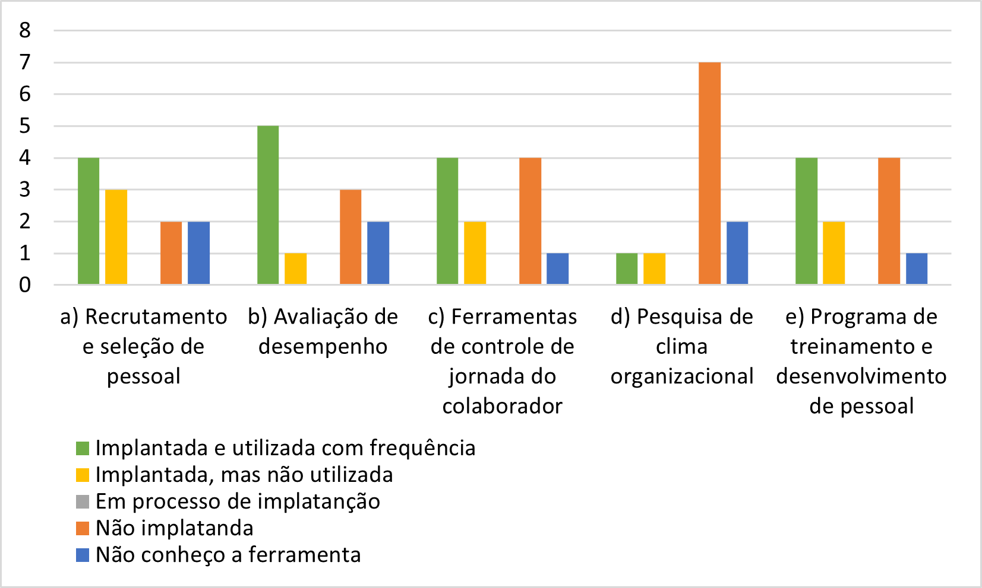

**Fonte:** Os autores (2023)

Conforme o Gráfico 1, a técnica de avaliação de desempenho é utilizada por 45,4% das empresas, sendo a ferramenta de gestão de pessoas mais utilizada pelos gestores, demonstra que as organizações reconhecem a importância de avaliar o desempenho de seus colaboradores como parte integrante do processo de gestão.

Em seguida, temos a técnica de recrutamento e seleção de pessoal, as ferramentas de controle de jornada do colaborador e o programa treinamento e seleção de pessoal, utilizadas por 36,4% dos empreendedores, como evidenciado por Lacombe (2021) é essencial ter colaboradores bem selecionados, treinados e integrados e que trabalham como uma equipe, e as empresas estão compreendendo essa importância.

Por fim, apresentando menor grau de utilização, a pesquisa de clima organizacional é utilizada apenas por uma das onze empresas. Veloso (2007) destaca que a implementação de práticas de recursos humanos é um fator determinante na performance organizacional e na criação de um ambiente de trabalho saudável e produtivo, assim se faz necessário uma maior atenção no uso dessa técnica.

Ao analisar individualmente as respostas dos gestores, observa-se que 8 das 11 empresas objetos de estudo utilizam com frequência pelo menos uma ferramenta para gerir a área de recursos humanos, contudo 3 empresas não utilizam nenhuma ferramenta para a gestão desta área. Assim, é notável que as organizações estejam reconhecendo cada vez mais a importância das pessoas em seus processos e no sucesso de seus negócios.

**Gráfico 2: Grau de utilização de instrumentos para a gestão mercadológica.**

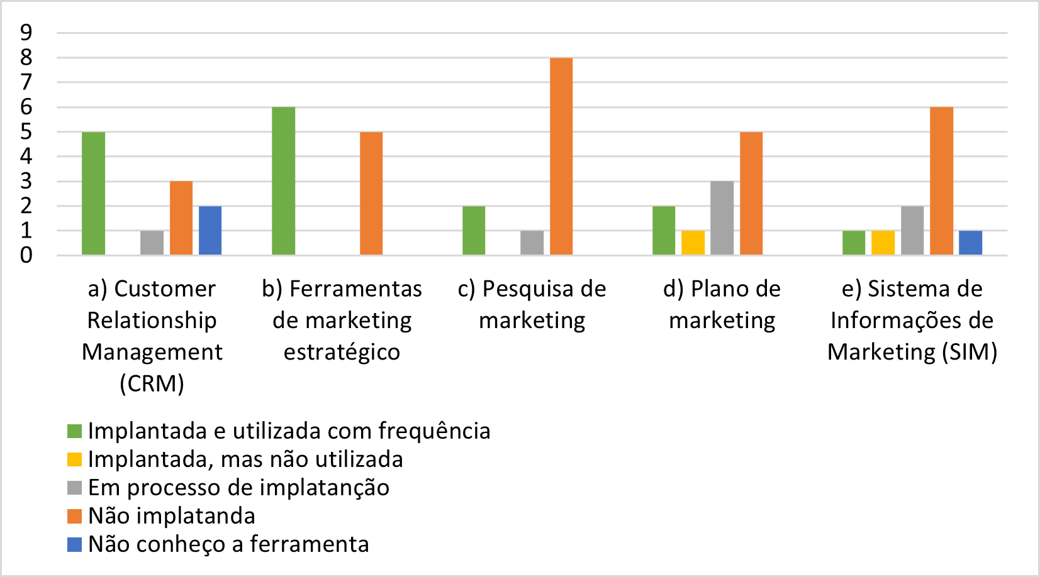

**Fonte:** Os autores (2023)

O Gráfico 2 mostra que as ferramentas de marketing estratégico são as mais utilizadas pelas MPEs, sendo implantadas e utilizadas por 54,5% dos gestores, evidenciando a importância que os gestores dão para o marketing estratégico, com fundamento, já que a partir dele é feito a elaboração e implantação de estratégias de crescimento e posicionamento de mercado, garantindo vantagem competitiva para a empresa, conforme evidenciado por Toledo e Ruiz (2011).

Em seguida há o Customer Relationship Management (CRM), que é utilizado por 45,4% deles. Depois a pesquisa de marketing e o plano de marketing, com uso em 18,2% das empresas. E por fim, sendo utilizada por apenas uma das MPEs temos o Sistema de Informações de Marketing (SIM).

Quando analisado individualmente as respostas dos gestores quanto ao uso das ferramentas de marketing, nota-se que 7 as 11 empresas utilizam pelo menos uma das seis ferramentas questionadas, contudo 4 empresas não utilizam nenhum tipo de ferramenta para a gestão mercadológica, apresentando certa deficiência.

Desse modo, há a necessidade de que os gestores deem uma maior atenção a essas ferramentas, conforme evidenciado por Maso (2010), Kotler e Keller (2012) e Kuazaqui (2016), a administração do marketing é essencial para atrair e fidelizar empresas, sendo de suma importância para os pequenos negócios.

**Gráfico 3: Grau de utilização de instrumentos para a gestão financeira.**

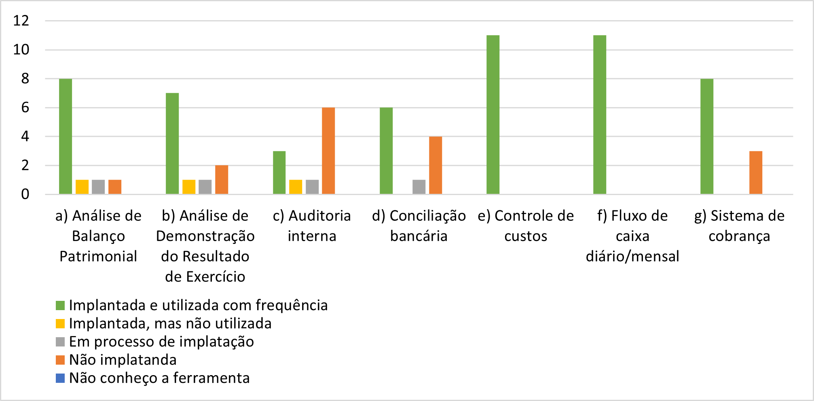

**Fonte:** Os autores (2023)

Observa-se com o gráfico 3 que o controle de custos e o fluxo de caixa diário e mensal são as ferramentas mais utilizadas pelos gestores, 100% deles usam esses instrumentos para a gestão financeira das MPEs. Seguido da análise de Balanço Patrimonial e o sistema de cobrança, sendo implantas e utilizadas para gerir 72,7% das empresas.

Em seguida temos a análise de Demonstração do Resultado do Exercício sendo utilizada por 63,6% dos gestores e a conciliação bancária por 54,5% deles. Por fim, temos a auditoria interna, com menos grau de uso, sendo utilizada por 27,3% das MPEs.

Analisando as respostas dos gestores individualmente, temos um resultado bastante positivo, nota-se que todas as onze empresas objetos de estudo utilizam pelo menos duas ferramentas para a gestão financeira e 3 das 11 empresas utilizam todas as sete ferramentas questionadas. Assume-se que os gestores estão fazendo um bom gerenciamento dos recursos financeiros de suas empresas.

Como vimos, o gerenciamento de fundos financeiros da empresa tem como objetivo a maximização do lucro, conforme Chiavenato (2022). Adicionalmente, Cielo e Cielo (2007) diz que é essencial que os gestores adotem métodos que permitam um melhor planejamento num ambiente de crescente competitividade. O resultado aponta que os gestores compreendem a importância da gestão dessa área, bem como, dos instrumentos de apoiem e facilitam a gestão.

**Gráfico 4: Grau de utilização de instrumentos para a gestão de compras.**

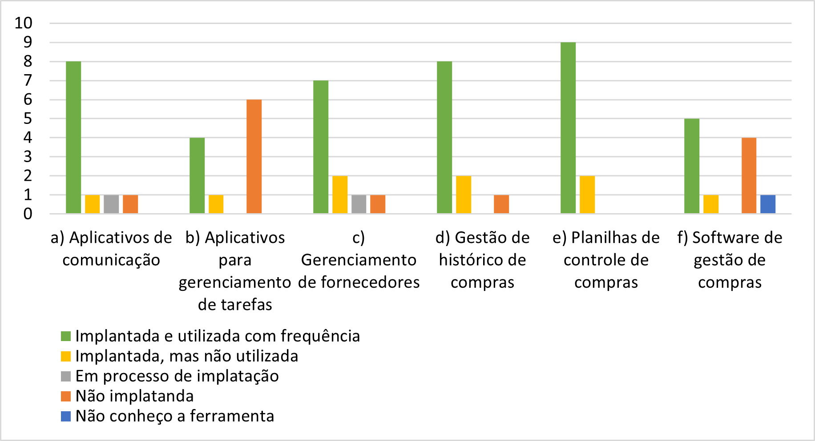

**Fonte:** Os autores (2023)

Nota-se com o Gráfico 4 que as planilhas de controle de compras é a técnica para gestão de compras mais utilizadas entre os gestores das MPEs, sendo utilizada por 81,8% deles. Seguido dos aplicativos de comunicação e a gestão de histórico de compras, utilizados por 72,7% das empresas.

Enquanto o gerenciamento de fornecedores é utilizado por 63,6% e o software de gestão de compras por 45,4 delas. E por fim, com menor uso entre as MPEs, os aplicativos para gerenciamento de tarefas, que são utilizados por 36,7% delas.

Analisando individualmente as respostas dos gestores, também nota-se um resultado positivo, 9 das 11 empresas utilizam com frequência pelo menos três ferramentas para a gestão de compras, dessas 9 empresas, 5 fazem uso de cinco ferramentas e uma faz uso de todas as ferramentas. Contudo, 2 das empresas não utilizam nenhuma das ferramentas para gerir a área de compras.

Conforme apresentado por Simões e Michel (2004) a gestão de compras é fundamental para um bom gerenciamento das empresas, que influencia diretamente os estoques e o relacionamento com os clientes, assim, estando também relacionada ao sucesso da empresa.

Desse modo, é importante que os gestores utilizem cada vez mais estas ferramentas de apoio no seu empreendimento, que vão auxiliar na seleção de fornecedores, qualificação dos serviços, determinação de prazos de vendas, previsão de preços, serviços e mudanças na demanda, garantindo um bom desempenho empresarial.

**Gráfico 5: Grau de utilização de instrumentos para a gestão de estratégia e inovação.**

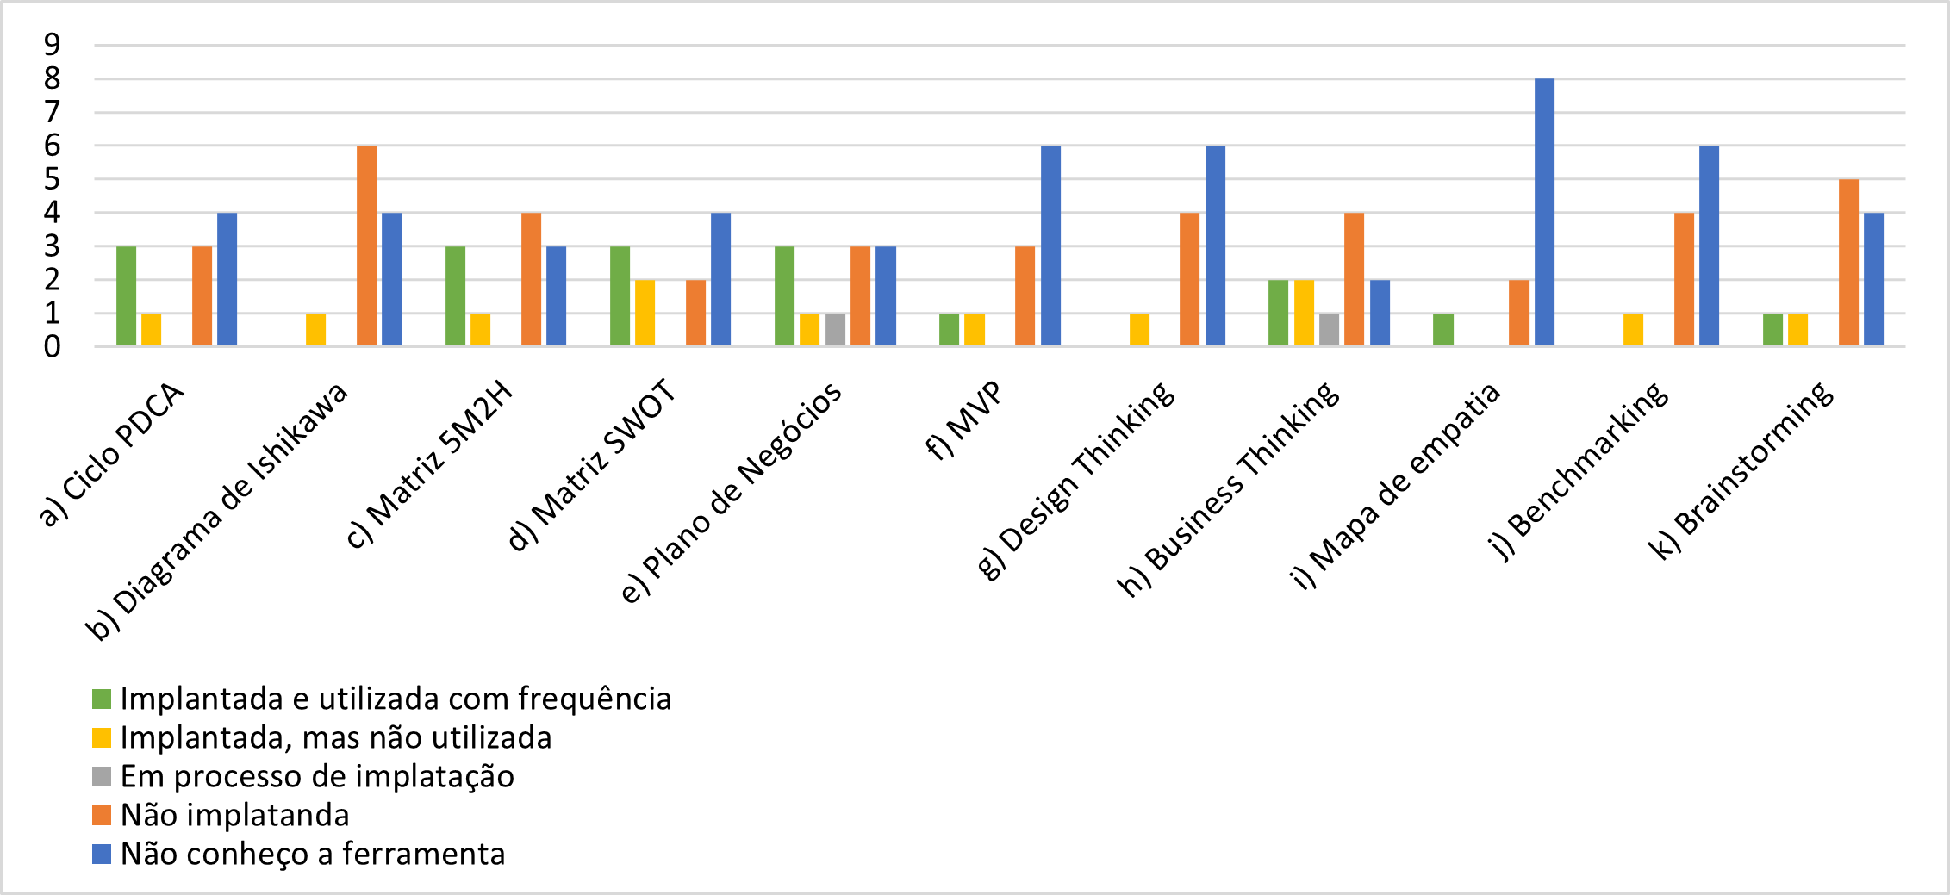

**Fonte:** Os autores (2023)

De início, já se observa no Gráfico 5 resultados bastante negativos quanto ao uso das ferramentas de gestão estratégica e de inovação. Se tem uma quantidade de MPEs que não implantam e não conhecem as ferramentas muito superior as que implantam e utilizam.

A ferramenta Mapa de Empatia não é conhecida por 72,7% dos gestores, dos quatro que conhecem apenas um faz uso da ferramenta. 54,5% dos gestores das MPEs não conhecem as ferramentas MVP, Design Thinking e Benchmarking, dos cinco gestores que conhecem o MVP apenas um faz uso, e dos gestores que conhecem o Design Thinking e Benchmarking nenhum faz uso. Também temos o Diagrama de Ishikawa que não é utilizado por nenhum dos gestores e 36,4% deles não conhecem a ferramenta.

Sendo utilizados por 27,3% (3) dos gestores das empresas, temos o Ciclo PDCA (36,4% dos gestores não conhecem a ferramenta), a Matriz 5M2H (27,3% não conhecem, a Matriz SWOT (36,4% não conhecem) e o Plano de Negócios (não é conhecido por 27,3% dos gestores). Por fim, temos o Business Thinking, ferramenta utilizada por 2 das 11 empresas, e o Brainstorming que é utilizado por apenas uma das empresas e não é conhecido por 36,4% dos gestores das MPEs.

Quando analisado individualmente as respostas dos gestores, se observa que 5 das 11 (45,4%) empresas não utilizam nenhuma das técnicas e ferramentas apresentadas para a gestão da área estratégica e de inovação. Apenas uma empresa faz uso razoável dos instrumentos, esta faz a utilização de 6 ferramentas, e as outras 5 empresas variam o uso de 1 a 3 ferramentas.

Tidd e Bessant (2015), Motohashi (1998) e Pinto, Henrique e Martinhos (2014) concordam que a inovação desempenha um papel fundamental para o crescimento e sucesso do empreendimento, ela promove a produtividade, estimula a demanda e aprimora a eficiência do empreendimento.

Nesta linha, estudos de Klomp e Van Leeuwen, Mansfield (1962) e Marques (2004) comprovam que empresas inovadoras, que gerenciam e propiciam a inovação, apresentam maiores taxas de crescimento. Desta forma, é evidente que essa deficiência no uso de instrumentos de estratégia e inovação pelos gestores das MPEs precisa ser revertida e a área estratégica e de inovação precisa ser vista com sua devida importância.

**CONSIDERAÇÕES FINAIS**

O objetivo central deste estudo foi apontar as práticas gerenciais das micro e pequenas empresas do município de Campo Mourão, para tanto, realizou-se uma revisão bibliográfica para dar suporte ao estudo, abrangendo os conceitos-chave relacionados ao empreendedorismo, a gestão e a inovação. Posteriormente, conduziu-se uma pesquisa quantitativa e qualitativa com micro e pequenas empresas do município.

A pesquisa bibliográfica realizada revelou que as habilidades gerenciais são imprescindíveis para o sucesso das empresas, e envolve as áreas de criação, desenvolvimento e gerenciamento do empreendimento, como marketing, administração, finanças, produção, recursos humanos, inovação.

No entanto, com a pesquisa empírica foi identificado que carências nas habilidades gerenciais dos gestores, das MPEs de Campo Mourão, em algumas áreas. Analisando os resultados, observamos que embora as áreas de recursos humanos, marketing, finanças e compras apresentam graus consideráveis de utilização de ferramentas de gestão, ainda existem limitações enfrentadas por alguns gestores.

Também observamos que a área financeira foi a que apresentou resultados mais positivos quanto ao uso dos instrumentos de apoio à gestão empresarial, apontando que os gestores compreendem a importância da gestão dessa área, bem como, da utilização de instrumentos de apoiem e facilitam essa gestão.

Por outro lado, a área de inovação e estratégia demonstraram limitações ainda mais significativas nas empresas estudadas. Estudos anteriores, como de Ferreira et al. (2007), Marques (2004), Mansfield (1962) e Klomp e Van Leeuwen (2001) destacam a inovação como um dos fatores determinantes para o crescimento e o desempenho empresarial a longo prazo, mas a realidade das empresas analisadas indica que a área continua precária e sem muita atenção dos gestores.

Portanto, mesmo com estudos como de Feil e Haberkamp (2020), Zanotelli e Ceruti (2020) e Santos, Dorow e Beuren (2016), anteriormente apresentados, que demonstram a importância dos instrumentos gerenciais como fator de sucesso para a empresa, encontra-se um grande desafio a ser superado pelos administradores e empreendedores de Campo Mourão.

Esses achados reforçam a necessidade de pesquisas futuras, essencialmente para identificar os motivos subjacentes ao não uso de técnicas e ferramentas de apoio ao gerenciamento empresarial, que como já visto, pode causar a mortalidade dessas empresas, tão importantes para o crescimento econômico do país, e também há a necessidade de identificar as dificuldades enfrentadas pelos gestores na condução de seus negócios.

Ademais, espera-se que este e futuros estudos possam auxiliar os administradores e empreendedores no desenvolvimento de suas competências administrativas necessária e dar suporte na condução eficiente do gerenciamento dos empreendimentos, objetivando o sucesso das micro e pequenas empresas brasileiras.

**REFERÊNCIAS BIBLIOGRÁFICAS**

ASSOCIAÇÃO BRASILEIRA DE NORMAS TÉCNICAS. **NBR 10520**: Informação e documentação: Citações em documentos: apresentação. Rio de Janeiro, 2002.

ASSOCIAÇÃO BRASILEIRA DE NORMAS TÉCNICAS. **NBR 6023**: Informação e documentação: Referências: Elaboração. Rio de Janeiro, 2002.

CIELO, Ivanete Daga; CIELO, Luis Carlos. A importância dos conhecimentos em gestão financeira para os profissionais de secretariado executivo. **Revista Expectativa**, v. 5, n. 1, 2007.

CHENG, Ângela; MENDES, Márcia Martins. A importância e a responsabilidade da gestão financeira na empresa. **Caderno de Estudos**, p. 01-10, 1989.

CHIAVENATO, Idalberto. **Comportamento Organizacional**: a dinâmica do sucesso das organizações. 4. ed. São Paulo: Atlas, 2020.

CHIAVENATO, Idalberto. **Empreendedorismo**: dando asas ao espírito empreendedor. 5. ed. São Paulo: Atlas, 2021.

CHIAVENATO, Idalberto. **Gestão Financeira**: uma abordagem introdutória. 4. ed. São Paulo: Atlas, 2022.

CHIAVENATO, Idalberto. **Recursos Humanos**: O Capital Humano nas Organizações. 11. ed. São Paulo: Atlas, 2020.

DORNELAS, J. C. A. **Empreendedorismo**: transformando ideias em negócios. 8. ed. Rio de Janeiro: Elsevier, 2021.

DORNELAS, José. **Empreendedorismo Corporativo**: como ser um empreendedor, inovar e se diferenciar da sua empresa. 4. ed. São Paulo: Empreende, 2020.

DRUCKER, Peter F. The discipline of innovation. **Harvard business review**, v. 63, n. 3, p. 67-72, 1985.

FEIL, Alexandre André; HABERKAMP, Angela Maria. Análise do nível de importância e das variáveis intervenientes na utilização de ferramentas gerenciais em micro e pequenas empresas. **Revista da Micro e Pequena Empresa**, v. 14, n. 3, p. 120-133, 2020.

FILION, Louis Jacques. Empreendedores e proprietários de pequenos negócios. Revista USP – **Revista da Administração**, São Paulo, p.5-28, 1999.

FILION, Louis Jacques. **The strategy of successful entrepreneurs in small business**: vision, relationships and anticipatory learning. Ph.D. Thesis, University of Lancaster, Great Britain. 1988. (UMI 8919064) [Volume 1:695p. e Volume 2:665p.].

FREEMAN, C. Innovation and growth. In: ROTHWELL, R; DODGSON, M. (Ed) **The Handbook of Industrial Innovation**. Cheltenham: Edward Elgar Publishing, 1994. p. 78-93.

GIL, Antônio Carlos. **Como elaborar Projetos de Pesquisa**. 7. ed. São Paulo: Atlas, 2022.

GITMAN, Lawrence J. **Princípios de administração financeira**. 12. ed. São Paulo: Pearson, 2010.

GOVERNO FEDERAL. Painéis do Mapa das Empresas. **Gov.br**, 2023. Disponível em: <[Painéis do Mapa de Empresas — Empresas & Negócios (www.gov.br)](https://www.gov.br/empresas-e-negocios/pt-br/mapa-de-empresas/painel-mapa-de-empresas)>.

KIRZNER, I. **Competition and entrepreneurship**. Chicago: University of Chicago Press, 1973.

KLOMP, L; VAN LEEUWEN, G. Linking innovation and firm performance: a new approach. **International Journal of the Economics of Business**, v. 8, n.3, p. 343-364, 2001.

KOTLER, Philip; KELLER, Kevin L. **Administração de Marketing**. 14. ed. São Paulo: Pearson Education do Brasil, 2012.

KUAZAQUI, Edmir. **Marketing e suas aplicações**. São Paulo: Cengage Learning Brasil, 2016.

LACOMBE, Francisco. **Recursos Humanos**: princípios e tendências. 3. ed. São Paulo: Saraiva Educação, 2021.

MANSFIELD, E. Entry, Gibrat's law, innovation, and the growth of firms. **American Economic Review**, v. 52, n. 5, p. 1023-1051, 1962.

MARQUES, Carla Susana da Encarnação. O impacto da inovação no desempenho econômico-financeiro das empresas industriais portuguesas. Tese de Doutorado, Universidade de Trás-os-Montes e Alto Douro, Vila Real, 2004.

MARQUES, José Roberto. Conheça algumas das ferramentas administrativas. **Ibc**, 2020. Disponível em: < [Conheça algumas das ferramentas administrativas - Portal (ibccoaching.com.br)](https://www.ibccoaching.com.br/portal/conheca-algumas-das-ferramentas-administrativas/#:~:text=As%20ferramentas%20administrativas%20s%C3%A3o%20t%C3%A9cnicas%20de%20gest%C3%A3o%20de,e%20mostrando%20o%20caminho%20para%20iniciar%20as%20a%C3%A7%C3%B5es.)>.

MASO, Luciano. Marketing de relacionamento: O que é? Para que serve? Qual sua importância para o cliente. **Revista de administração e ciências contábeis do IDEAU**, v. 5, n. 10, p. 1-20, 2010.

MOTOHASHI, K. Innovation strategy and business performance of Japanese manufacturing firms. **Economics of Innovation and New Technology,** v. 7, n. 1, p. 27-52, 1998.

PINARGOTE-MONTENEGRO, Karen Gisela. Importancia del Marketing en las empresas. **Revista Científica FIPCAEC (Fomento de la investigación y publicación científico-técnica multidisciplinaria). ISSN: 2588-090X. Polo de Capacitación, Investigación y Publicación (POCAIP)**, v. 4, n. 10, p. 77-96, 2019.

PINTO, António; HENRIQUES, Carla; MARTINHO, Ana Maria. O impacto da inovação na rendibilidade empresarial. O caso do setor têxtil português. **Revista Portuguesa e Brasileira de Gestão**, v. 13, n. 2, p. 61-71, 2014.

SALES, Rodrigo Lacerda; DE BARROS, Aloisio Antonio; DE ARAÚJO PEREIRA, Cláudia Maria Miranda. Fatores condicionantes da mortalidade dos pequenos negócios em um típico município interiorano brasileiro. **Revista da micro e pequena empresa**, v. 2, n. 2, p. 38-55, 2008.

SANTOS, V., DOROW, D., BEUREN, I. Práticas gerenciais de micro e pequenas empresas. **Revista Ambiente Contábil**. UniversidadeFederal do Rio Grande do Norte, América do Norte, 8, jan. 2016.

SCHUMPETER, J. A. **The theory of economic development**: an inquiry into profits, capital, credit, interest, and the business cycle. Nova Brunsvique: Transaction Publishers, 1934. v. 55.

SEBRAE. Brasil alcança recorde de novos negócios, com quase 4 milhões de MPE. **Sebrae**, 2021. Disponível em: < [Brasil alcança recorde de novos negócios, com quase 4 milhões de MPE - Sebrae](https://sebrae.com.br/sites/PortalSebrae/ufs/ma/noticias/brasil-alcanca-recorde-de-novos-negocios-com-quase-4-milhoes-de-mpe,b7e02a013f80f710VgnVCM100000d701210aRCRD#:~:text=O%20relat%C3%B3rio%20da%20Global%20Entrepreneurship%20Monitor%20%28GEM%29%202020%2C,ter%C3%A7os%20seriam%20movidos%20pelo%20desejo%20natural%20de%20empreender.)>.

SEBRAE-SP. **Causa Mortis**: o sucesso e o fracasso das empresas nos primeiros cinco anos de vida. 2014. Disponível em: <[CAUSA MORTI das empresas (sebrae.com.br)](https://sebrae.com.br/Sebrae/Portal%20Sebrae/UFs/SP/Anexos/causa_mortis_2014.pdf)>.

SEBRAE-SP. Pequenos negócios já representam 30% do PIB. Sebrae seu negócio, 2020.

Disponível em: < [Pequenos negócios já representam 30% do PIB - Seu Negócio - Sebrae - SP (sebraeseunegocio.com.br)](https://sebraeseunegocio.com.br/artigo/pequenos-negocios-ja-representam-30-do-pib/)>.

SIMÕES, E.; MICHEL, Murillo. Importância da gestão de compras para as organizações. **Revista científica eletrônica de ciências contábeis**, v. 2, n. 3, p. 1-7, 2004.

TIDD, Joes; BESSANT, John. **Empreendedorismo e Inovação**. 3. ed. Porto Alegre: Bookman, 2015.

TIDD, Joes; BESSANT, John. **Gestão de Inovação**. 5. ed. Porto Alegre: Bookman, 2015.

TOLEDO, Geraldo L.; RUIZ, F. **Gestão de marketing.** São Paulo: Pearson, 2011.

VELOSO, Ana Luísa de Oliveira Marques. **O impacto da gestão de recursos humanos na performance organizacional**. 2007. Tese de Doutorado. Universidade do Minho (Portugal).

ZANOTELLI, Carlos Alberto; CERUTTI, Bernardete Bregolin. Gestão de micro e pequenas empresas: Um estudo no vale do Taquari/RS. **Revista Destaques Acadêmicos**, v. 12, n. 1, 2020.